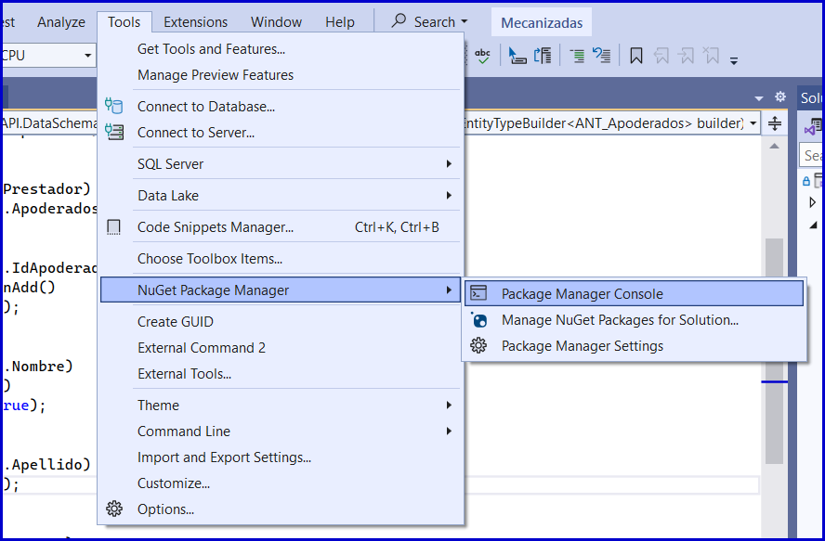
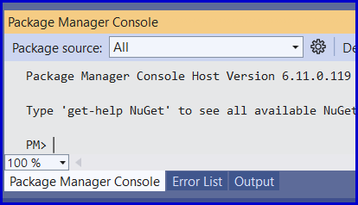

1-
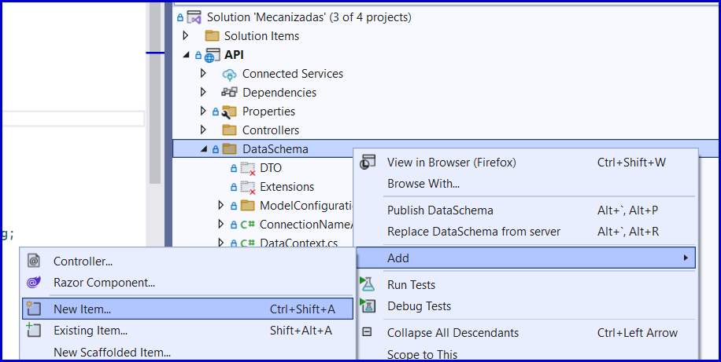

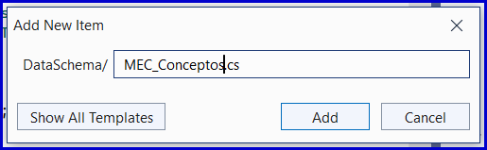

Defino los campos:
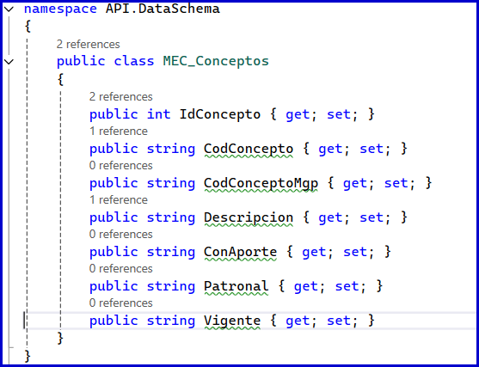

2- Voy a DataSchema/ModelConfiguration: Copio y pego una clase de ModelConfiguration y la renobro:
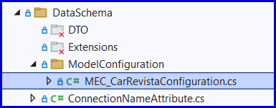

Defino los atributos de cada campo (prestar atención a cambiar los nombres):
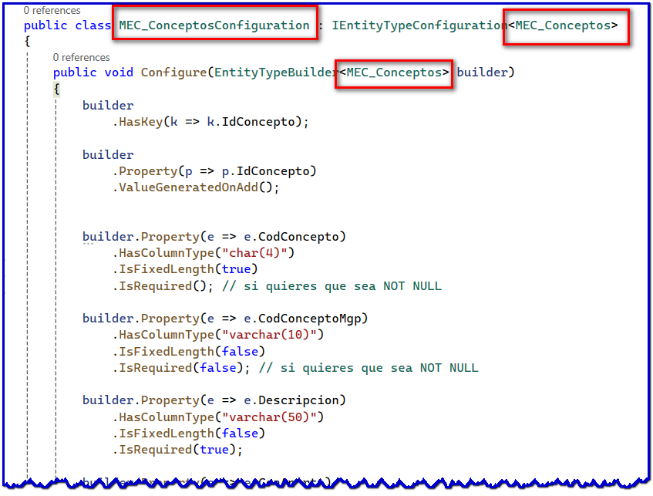

3- En DataContext agregar la clase y su configuración:
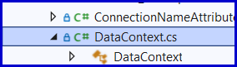

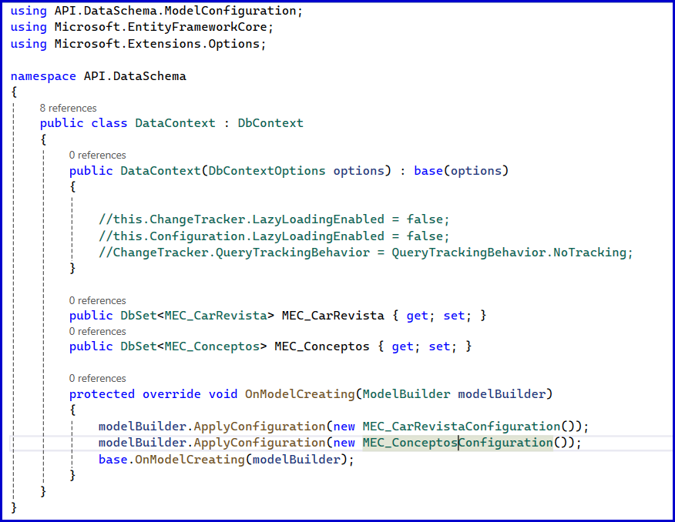

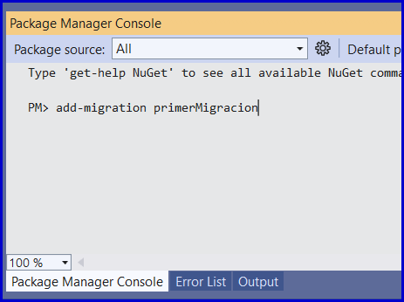

En la carpeta Migrations crea el script de migración:
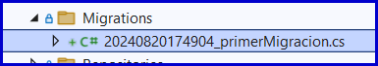

Escribo en la consola script-migration para que genere el script:
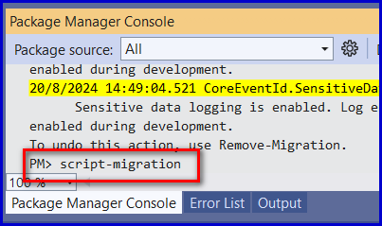

Como el script no lo guarda en el proyecto, copio el código del sql para correrlo en sql:
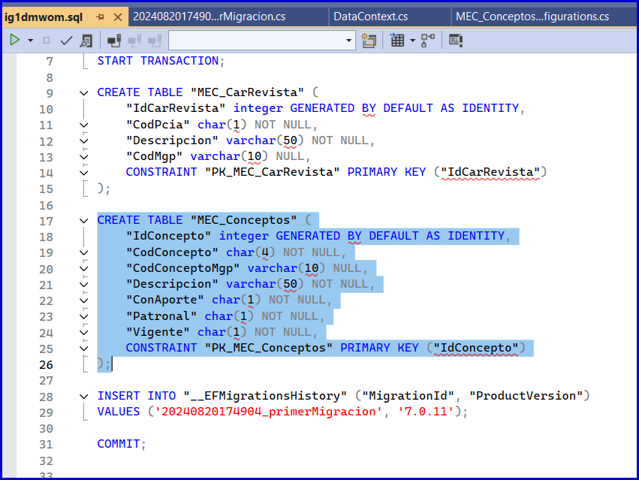
4- Ir al SQL:
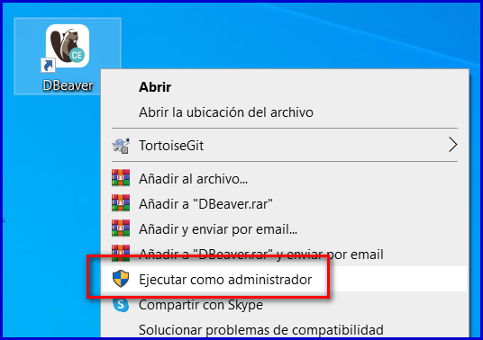

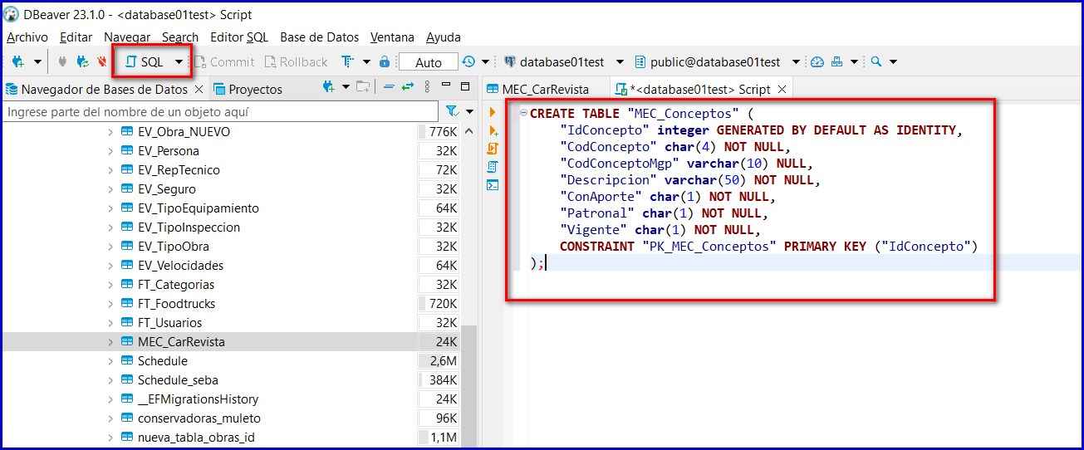

5- Crear el controlador:
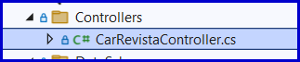
Copio y pego y renombro:
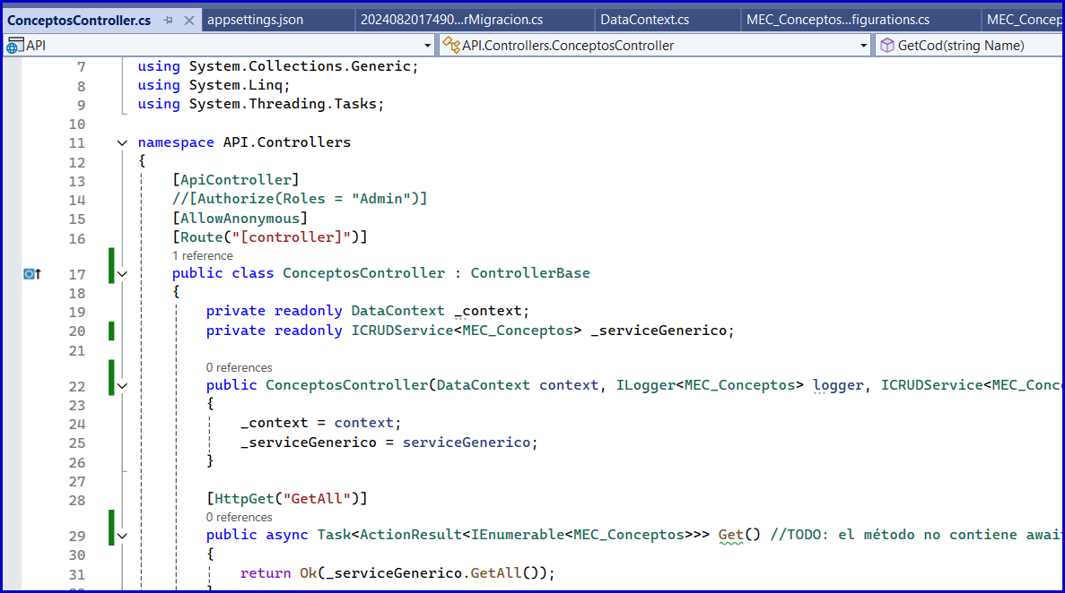

Para debugear, validar que esté en API y en IIS Express:
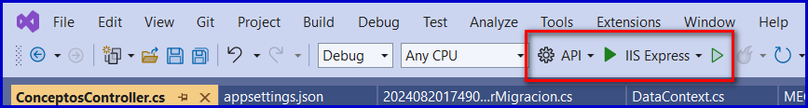

Abrir el postman:
